Sprint | História |  | Versão | Pacote |  | Id testlink
Linx ERP FFCA - S#24-11 | LINXERP-20123 |  | 8.01.0007 | HF 02.24.020 |  | SHOP-VL-6107 / SHOP-VL-7014  SHOP-VL-7646 / SHOP-VL-5649  SHOP-VL-7446 / SHOP-VL-7287
Banco teste |  | Servidor |  |  | Período teste |  | Analista
INOVACAO_LinxERP |  | \\qa-erp-app.linxdev.local |  |  | 28/11 à 29/11 |  | Alessandra Silva
Tela de apuração apresentando lentidão - 012006

Descrição
Tela de apuração (012011) apresentando lentidão. Analisar a aba de detalhamento dos dados.
OBSERVAÇÃO: A alteração contemplara as telas 012006, 012011, 012376 (geração de relatórios por CFOP), 012004 e 012005.
As telas de registro de notas nos livros não puderam totalmente melhoradas devido à estrutura de filtros do ERP. A ideia foi alterar as queries dos cursores para deixar de usar views de dados, ganhando performance. Mas as telas 012004 e 012005 (Registros de livros de entrada e saída, respectivamente) apresentaram problemas nos filtros de dados por campos da tela depois de alterado o cursor 'master' da tela. O ganho de performance foi menor nessas duas telas.
Critérios de aceite

Roteiro de Testes e Validação.
- Tela 012004 - Registro de Entrada, ao realizar uma pesquisa o tempo resposta foi otimizado, assim como a extração do relatório por CFOP.
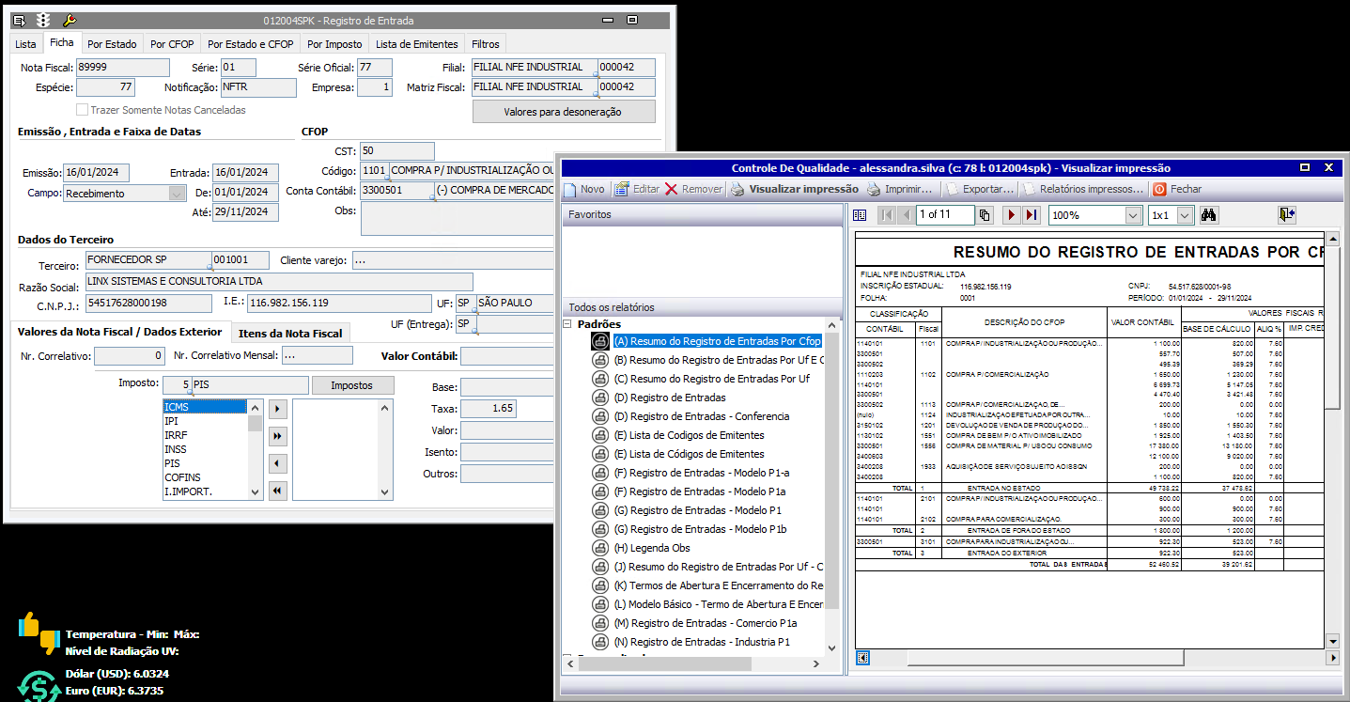

- Tela 012005 - Registro de Saída, ao realizar uma pesquisa o tempo resposta foi otimizado, assim como a extração do relatório por CFOP.

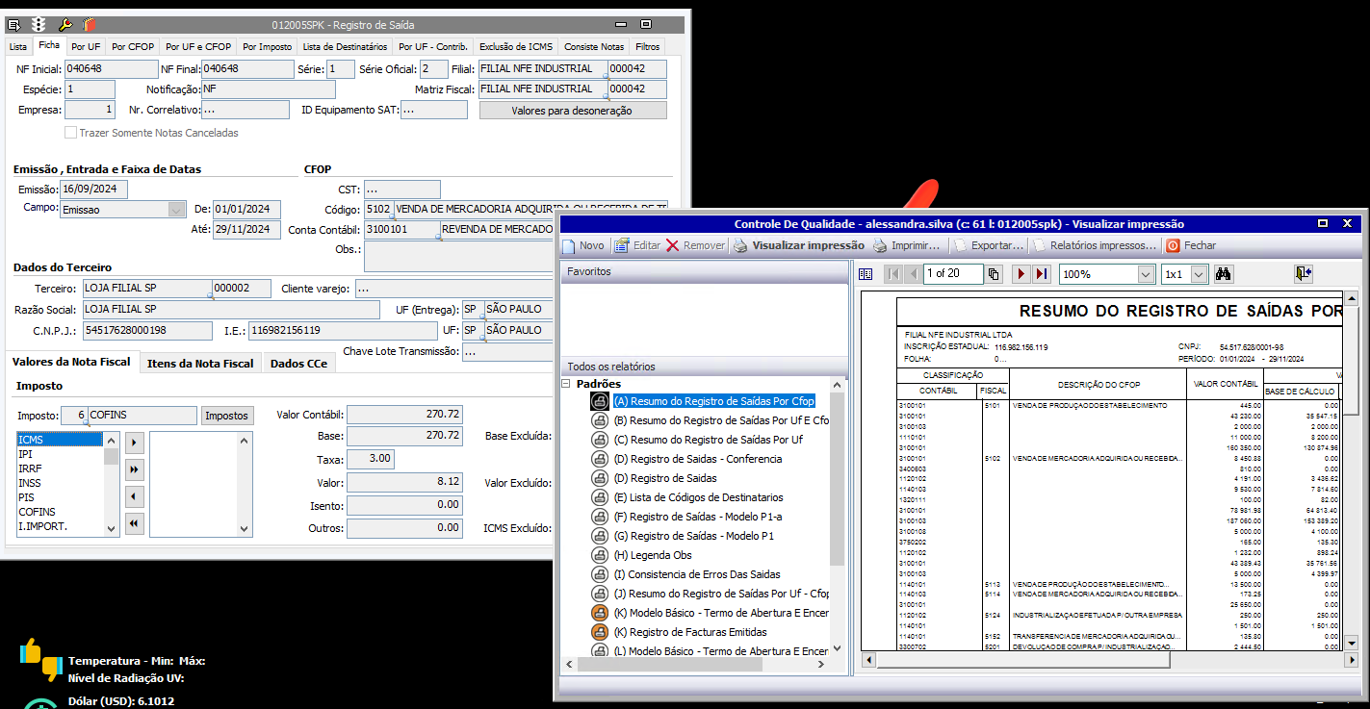

- Ao realizar uma pesquisa na tela 012011 - Consulta e Alteração da Apuração o tempo de resposta foi otimizado trazendo as informações mais rapido.
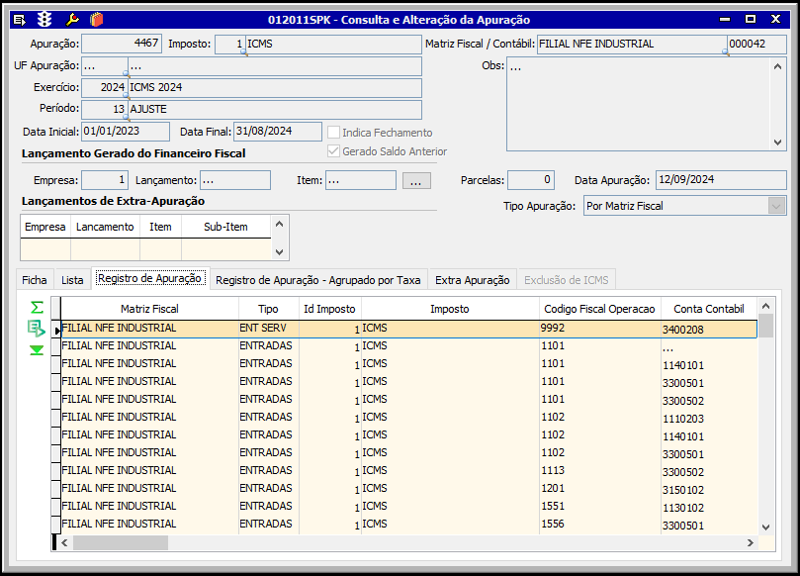

- Na tela 012006 - Resumo da Apuração ao realizar a pesquisa para gravar a aputação o tempo de resposta foi otimizado.
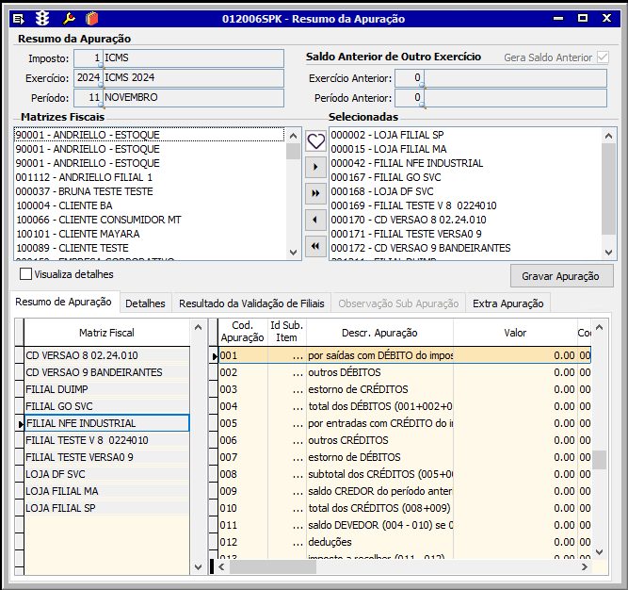

- Quando é realizado o Fechamento ou a Reabertura da Apuração de Imposto através da tela 012376 o processo ficou mais otimizado o mesmo acontece para geração de relatórios.
